

**KAPTANPAŞA İMAM HATİP ORTAOKULU**

**BRİFİNG DOSYASI**

**2023/2024**

**EĞİTİM- ÖĞRETİM YILI**





**KAPTANPAŞA İMAM HATİP ORTAOKULU 2023/2024-BRİFİNG DOSYASI**

**İÇİNDEKİLER**

* + - Okulun Tarihçesi
    - Okulun Kimlik bilgileri
    - Vizyonumuz Misyonumuz
    - Kurumun Özellikleri
    - Personel Bilgileri
    - Öğrenci Bilgileri
    - Kurumun Başarıları
    - Yürütülen Projeler



**KAPTANPAŞA İMAM HATİP ORTA OKULU 2023/2024-BRİFİNG DOSYASI**



 Öğrencilerimizi ülkemizin ve dünyamızın ihtiyaç duyduğu din, bilim, sanat ve kültür alanlarında yetkin, kültürel mirası değerlendirebilen, yaşanan hayatı yorumlayabilen, problemlere çözüm üretebilen, ahlaki olgunluğa sahip fertler olarak yetiştirerek orta öğrenime hazırlamak; Anadolu liselerini ve Anadolu İmam Hatip Liselerini en iyi derecelerle kazanabilecek ve eğitimini iyi bir şekilde sürdürebilecek alt yapıya sahip öğrenciler yetiştirmek.



VİZYONUMUZ

Bilgili, kültürlü, başarılı, kendine güvenen, kendi değerlerimizle birlikte

İnsanlığın ortak kazanımları olan evrensel değerleri özümsemiş, insana,

Düşünceye, ahlaka ve kültürel mirasa saygı duyan kişilikli fertler yetiştirmek.

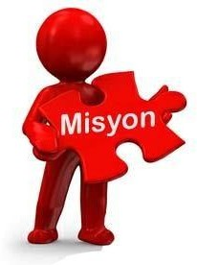

**KAPTANPAŞA İMAM HATİP ORTA OKULU 2023/2024-BRİFİNG DOSYASI**



OKULUN TARİHÇESİ

Kaptanpaşa İmam Hatip Ortaokulu, aynı isimli mahallede 13.05.1964 tarihinde Kaptanpaşa İlkokulu olarak eğitim öğretime başlamıştır. Belgeler incelendiğinde, okulumuzun arsasının Sultan Mahmut Sanı Vakfından alınmış olduğu görülmektedir. Muhallebici Bostan adıyla anılan bu arsa T.C. uyruklu bir Bulgar'ın kullanımında iken ölümü üzerine, varislerinin de olmaması nedeniyle Saymanlıkça açılan mahkeme sonucu okul yapımı için istimlak edilmiştir. Bu arsanın üzerine iki blok halinde, tek katlı, altışar derslikten oluşan çelik yapı üzerine hafif eternit örtülü yığma bina olarak inşa edilmiş olup 13/05/1964 tarihinde Piyalepaşa İlkokulundan aktarma yapılmak üzere Kaptanpaşa İlkokulu olarak öğrenciler eğitim öğretime başlamıştır.

Öğrenci yoğunluğu nedeniyle aynı arsa üzerine 21/05/1968 tarihinde on beş derslikli yeni bir bina inşa edilmiştir. Bu binaların yetersiz kalması üzerine, 1981 yılında on bir derslikli yeni bir bina daha inşa edilmiştir. 1997 yılında İlköğretimin 8 yıla çıkması nedeniyle Kaptanpaşa İlköğretim Okulu adını almıştır. 2009 yılında İSMEP kapsamında yıkım kararı çıkan okulumuz 18/08/2012 tarihinde yeni binasıyla eğitime açılmıştır.

Eğitim öğretimin 4+4+4 sistemine geçmesi sebebiyle okulumuz; 2012-2013 eğitim öğretim yılında okul dönüşümleri kapsamında Kaptanpaşa İmam Hatip Ortaokuluna dönüşmüş olup, halen bu isimle eğitim öğretime devam etmektedir.

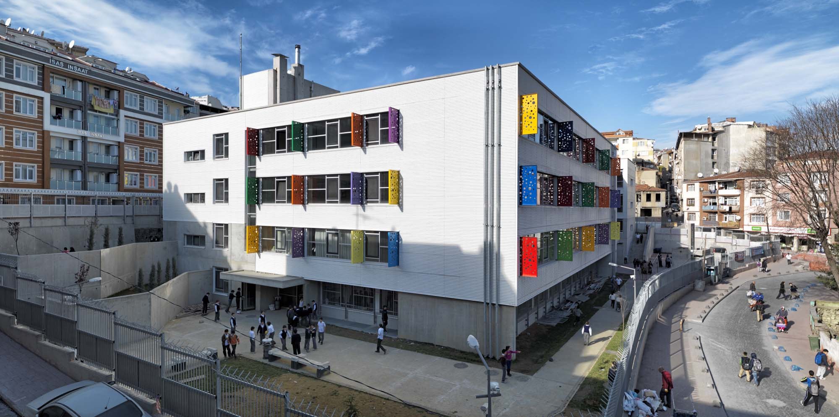





**A. KURUM KİMLİK BİLGİLERİ**

|  |  |
| --- | --- |
|  | |
| **1. Kurumun Resmî Adı** | Kaptanpaşa İmam Hatip Orta Okulu |
| **2. Adresi** | Kaptanpaşa Mahallesi Kasımpaşa Zincirlikuyu Caddesi No: 125 |
| **3. Telefon** | 0212 2386783 |
| **4. Belgegeçer (Fax)** | 2122501192 |
| **5. E-posta Adresi** | 733834@meb.k12.tr |
| **6. Web Adresi** | http://kaptanpasaiho.meb.k12.tr/ |
| **7. Öğretim Şekli** | İkili öğretim- yarım gün (okulumuzda Kadımehmet Ortaokulu misafir okul olarak bulunmaktadır.) |
| **8. Öğretime Başlama Yılı** | 2012 |
| **9. Kurum Kodu** | 733834 |
| **10. Yabancı Dili** | İngilizce |
| **11. Okul Müdürü** | Tuğba AKSAKAL |





B.KURUMUN GENEL ÖZELLİKLERİ

|  |  |
| --- | --- |
| **BİRİMİN ADI** | **SAYISI/ÖZELLİĞİ** |
| **İl** | İSTANBUL |
| **İlçe** | BEYOĞLU |
| **Mahalle/Köy** | KAPTANPAŞA MAHALLESİ |
| **Cadde/Sokak** | KASIMPAŞA ZİNCİRLİKUYU CADDESİ |
| **Dış Kapı No** | 125 |
| **İç Kapı No** |  |
| **Yapım Yılı** | 2012 |
| **Son Onarım Yılı** |  |
| **Deprem Güçlendirme** | AKILLI BİNA OLARAK YAPILDI |
| **Blok Sayısı** | 1 |
| **Kat Sayısı** | 5 |
| **Toplam Oturum Alanı** | 4794 |
| **Pafta** |  |
| **Ada** |  |
| **Parsel** |  |
| **Okul Sahası Alanı (Mevcut durum bahçe Dahil)** | 3759 |
| **Mülkiyet durumu** |  |
| **Pansiyon (Var/Yok)** | YOK |
| **Varsa pansiyonda kalan öğrenci sayısı** |  |
| **Konferans Salonu** | 1 TANE |
| **Konferans Salonu Kapasitesi/Kişi** | 80 |
| **Toplantı Salonu** |  |
| **Derslik Sayısı** | 18 |
| **Anasınıfı Derslik Sayısı** | 2 |
| **Kütüphane (Var/Yok)** | VAR |
| **Kütüphanedeki kitap sayısı** | 756 |
| **Kütüphanedeki Aylık Kitap Sirkülasyonu** | 300 |
| **Mescit sayısı ve kapasitesi (kişi)** | 1 |
| **Kitap Okuma Grubu Sayısı** |  |
| **Okul Spor Kulübü ve Lisanslı Sporcu Sayısı** | SPOR KULÜBÜ VAR |
| **Derslik başına düşen öğrenci sayısı** | 22 |
| **Laboratuvar sayısı** | 1 |
| **Okulda Bulunan Öğrenci Kulübü Sayısı ve Kulüp İsimleri** | Yeşilay |
| Kütüphane |
| Sivil Savunma |
| Sağlık Beslenme |
| Gezi Kulubü |
| Bilim ve Fen Kulubü |
| Spor |
|  |
|  |
|  |
| **Yabancı Dil Ağırlıklı Sınıf Sayısı** | 1 |
| **Kur’an-ı Kerim Ağırlıklı Sınıf Sayısı** | 0 |
| **Okulun Mezun Derneği Var mı?**  **(Varsa derneğin ismi ve dernek başkanının telefon numarası yazılacaktır)** | YOK |
| **Okulun vakfı var mı?**  **(Varsa vakfın ismi ve vakıf başkanının adı soyadı ve telefon numarası yazılacaktır.)** | YOK |
| **Okula ait düzenli olarak çıkartılan okul dergisi var mıdır?**  **Varsa derginin adı ve bugüne kadar kaç sayı çıktığı bilgisi verilmelidir.)** | Okul gazetesi |



**C. PERSONEL BİLGİLERİ**

* 1. **KURUMDA ÇALIŞAN PERSONEL NORM DERS SAATİ BİLGİSİ**

|  |  |  |  |  |  |  |  |  |  |
| --- | --- | --- | --- | --- | --- | --- | --- | --- | --- |
| **Sıra No** | **Branş Adı** | **Ders Saati** | **Norm Kadro** | **Kadrolu** | **Sözleşmeli** | **Aylıksız İzinde** | **Ücretli/ Görevlendirme** | **TOPLAM** | **Norm İhtiyaç/**  **Fazlalık** |
| **1** | Okul Müdürü |  | 1 | 1 |  |  |  |  |  |
| **2** | Müdür Yardımcısı |  | 1 |  |  |  | 1 |  |  |
| **3** | Türkçe Öğretmeni |  | 4 | 3 |  | 1 | 1 |  |  |
| **4** | Matematik Öğretmeni |  | 4 | 4 |  |  |  |  |  |
| **5** | Fen Bilimleri Öğretmeni |  | 3 | 3 |  |  |  |  |  |
| **6** | İngilizce Öğretmeni |  | 3 | 2 |  |  |  |  |  |
| **7** | Sosyal Bilgiler Öğretmeni |  | 2 | 1 |  |  |  |  |  |
| **8** | Din Kültürü ve Ahlak Bilgisi Öğretmeni |  | 5 | 5 |  |  |  |  |  |
| **9** | Arapça Öğretmeni |  | 1 | 1 |  |  |  |  |  |
| **10** | Bilişim Teknolojileri Öğrtm |  | 1 | 1 |  |  |  |  |  |
| **11** | Okul Öncesi Öğretmeni |  | 3 | 3 |  |  |  |  |  |
| **12** | Beden Eğitimi Öğretm |  | 1 | 1 |  |  |  |  |  |
| **13** |  |  |  |  |  |  |  |  |  |
| **14** |  |  |  |  |  |  |  |  |  |
| **15** |  |  |  |  |  |  |  |  |  |
| **16** |  |  |  |  |  |  |  |  |  |
| **17** |  |  |  |  |  |  |  |  |  |
| **18** |  |  |  |  |  |  |  |  |  |
| **19** |  |  |  |  |  |  |  |  |  |
| **20** |  |  |  |  |  |  |  |  |  |
| **21** |  |  |  |  |  |  |  |  |  |
| **22** |  |  |  |  |  |  |  |  |  |
| **23** |  |  |  |  |  |  |  |  |  |
| **24** |  |  |  |  |  |  |  |  |  |
| **25** |  |  |  |  |  |  |  |  |  |
| **26** |  |  |  |  |  |  |  |  |  |
| **27** |  |  |  |  |  |  |  |  |  |



* 1. **KURUMDA ÇALIŞAN PERSONEL SAYISI**

|  |  |  |  |  |  |  |  |  |
| --- | --- | --- | --- | --- | --- | --- | --- | --- |
|  | Kadrolu | Aylıksız İzinde | Sözleşmeli | Görevlendirme | Ücretli | Hizmet Alımı | Toplam | İhtiyaç |
| **Müdür** | 1 |  |  |  |  |  |  |  |
| **Müdür Başyardımcısı** |  |  |  |  |  |  |  |  |
| **Müdür Yardımcısı** | 1 |  |  | 1 |  |  |  |  |
| **Öğretmen** | 24 |  |  |  | 1 |  |  |  |
| **Hizmetli** |  |  |  |  |  |  |  | 4 |
| **Memur** |  |  |  |  | 0 |  |  | 1 |
| **Sürekli İşçi** |  |  |  |  |  |  |  | 1 |
| **Aşçı** |  |  |  |  |  |  |  |  |
| **Güvenlikçi** |  |  |  |  |  |  |  |  |
| **Kaloriferci** |  |  |  |  |  |  |  |  |
| **PICTES Kapsamında görevlendirilen personel** |  |  |  |  |  |  |  |  |
| **TYP Personeli** | 3 |  |  |  |  |  | 3 | 1 |
| **OAB tarafından istihdam edilen personel** |  |  |  |  |  |  |  |  |
|  |  |  |  |  |  |  |  |  |





**D. ÖĞRENCİ BİLGİLERİ**

D. 1 OKULUN EĞİTİM ÖĞRETİM ŞEKLİ

|  |  |
| --- | --- |
| Öğrenci türü  (Kız/Erkek/Karma) | Karma (sınıflar kız erkek ayrı) |
| Eğitim şekli (Tekli/İkili) | İkili |
| Öğrenci Ders Giriş-Çıkış Saatleri | 08.00 – 13.40 |
| Okul Binasında Başka Bir Eğitim Kurumu Var mı?  (Varsa kurumların isimleri yazılacaktır.) | Misafir okul: Kadımehmet Orta Okulu-Beyoğlu Bilim Sanat Merkezi |

# D.2 ÖĞRENCİLERE İLİŞKİN SAYILAR

|  |  |  |  |  |  |  |  |  |  |  |
| --- | --- | --- | --- | --- | --- | --- | --- | --- | --- | --- |
| **YIL/SINIF** | **Anasınıfı** | **5. Sınıflar** | **6. Sınıflar** | **7. Sınıflar** | **8. Sınıflar** | **9. Sınıflar** | **10. Sınıflar** | **11. Sınıflar** | **12. Sınıflar** | **TOPLAM** |
| **2023/2024** | 67 | 57 | 80 | 95 | 74 |  |  |  |  | 373 |
| **2022/2023** |  |  |  |  |  |  |  |  |  |  |
| **2021/2022** |  |  |  |  |  |  |  |  |  |  |
| **2020/2021** |  |  |  |  |  |  |  |  |  |  |

**D.3 SINAV VERİLERİ**

|  |  |  |  |  |
| --- | --- | --- | --- | --- |
| **SON DÖRT YILIN LGS/YKS BAŞARILARI** | | | | |
|  | **LGS PUAN ORTALAMASI** |  | **YKS PUAN ORTALAMASI** |  |
| **2023/2024** |  |  |  |  |
| **2022/2023** | 310 |  |  |  |
| **2021/2022** | 340 |  |  |  |
| **2020/2021** | 305 |  |  |  |





**D4. KURUMUN BAŞARILARI**

|  |  |  |  |  |
| --- | --- | --- | --- | --- |
| **Öğrencilerin Elde Ettiği Akademik, Kültürel, Sanatsal, Teknolojik ve Sportif Dereceler** | | |  |  |
| **Okulun Katıldığı Yarışmalar** | **Alınan İlçe Derece** | **Alınan İl Derece** | **Türkiye Geneli Derece** | **Uluslararası Derece** |
| Dilimizin Zenginlikleri | İlçe Birinciliği |  |  |  |
| Geleneksel Çocuk Oyunları | İlçe birinci ikinci üçüncülüğü |  |  |  |
| Dilimizin Zenginlikleri Şiir | İkincilik |  |  |  |
|  |  |  |  |  |
|  |  |  |  |  |
|  |  |  |  |  |
|  |  |  |  |  |
|  |  |  |  |  |
|  |  |  |  |  |
|  |  |  |  |  |
|  |  |  |  |  |





**E. YÜRÜTÜLEN PROJELER**

|  |  |  |  |
| --- | --- | --- | --- |
| **Sıra No.** | **Proje Adı** | **Proje Türü** | **Projenin Amacı** |
| **1** | KUR’AN OKUMA YARIŞMASI | **HAFIZLIK** |  |
| **2** | GELECEĞİN YAZARLARI | **DİL** |  |
| 3 | ÖĞRETMENİM BENİMLE | **SOSYAL** |  |
| 4 | ÖĞRETMEN AKADEMİLERİ | **AKADEMİK** |  |
| 5 | DİLİMİZİN ZENGİNLİKLERİ | **KÜLTÜR** |  |
| 6 |  | **BİLİM** |  |
| 7 | BEN OKUYORUM İSTANBUL OKUYOR | **SANAT** |  |
| 8 | GELENEKSEL ÇOCUK OYUNLARI | **SPOR** |  |
| 9 | ÇEDES | **SOSYAL SORUMLULUK** |  |
|  | EĞİTİMDE İYİ ÖRNEKLER |  |  |



**KURUMSAL ANALİZ**

**OKULUN GÜÇLÜ YÖNLERİ**

**Akıllı bina olarak ve Fatih projesi kapsamında hazırlanmış teknik donanımla faaliyet vermesi**

**Oturmuş ve alanında başarılı öğretmen kadrosu**

**OKULUN ZAYIF YÖNLERİ**

**Okulun hizmetliye ihtiyacı bulunması ve okul aile birliğinin her hangi bir hizmetli**

**istihdam edemeyecek durumda olması**

**OKULUN GELİŞTİRİLMESİ GEREKEN YÖNLERİ**

**Öğrenci kayıt sürecinde daha akademik potansiyel kıstasına göre seçim yapıp LGS başarılarını üst sıralara taşımalıyız**

**Sosyal, kültürel ve sportif aktivitelerle okulun bu alanlarda da iddiasını arttırabiliriz**

**ZAYIF YÖNLERE İLİŞKİN PLANLANAN ÇALIŞMALAR**

**LGS çalışmalarının daha planlı ve rehberlik odaklı hale getirilerek okul başarısının yükseltilmesi,**

**Okul kültürel yarışma ve aktivitelerin çocukların motivasyonuna destek vermesi açısından daha fazla yapılması**

**GELİŞTİRİLMESİ GEREKEN YÖNLERE İLİŞKİN PLANLANAN ÇALIŞMALAR**

**LGS planlaması**

**Rehberlik yönlendirmeleri**

**Sosyal Faaliyetler Çeşitliliğinin Artırılması**

**Din Eğitiminde farklı çalışmalarla eğitimin özenlendirilmesi**



**F. KURUM İÇİNDEN GÖRSELLER**

**BAHÇE GİRİŞİ**

**BİNA GİRİŞİ**

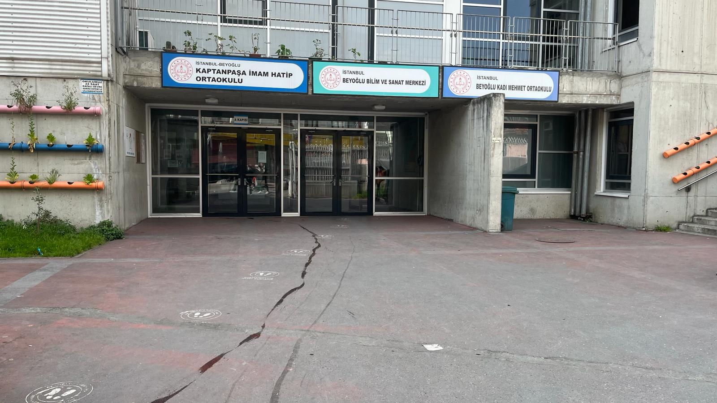

**KORİDORLAR**

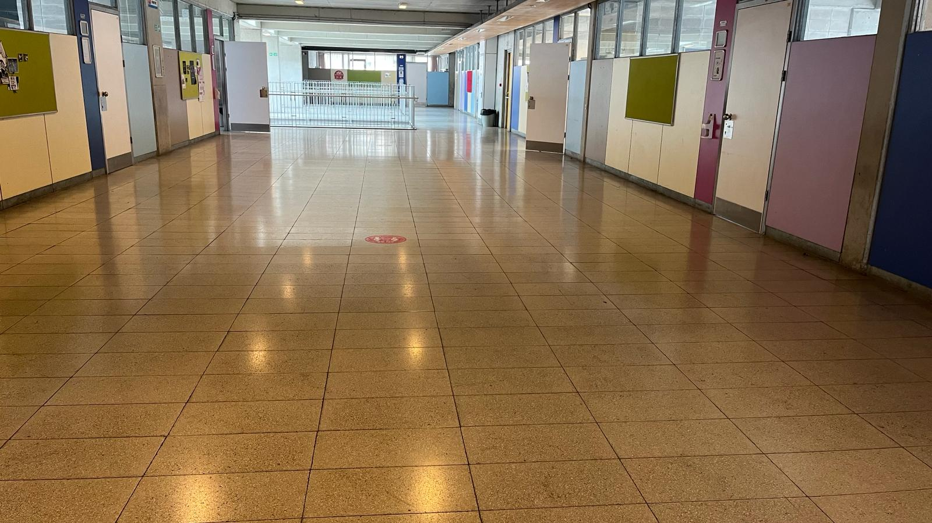

**DERSLİK ÖRNEĞİ**

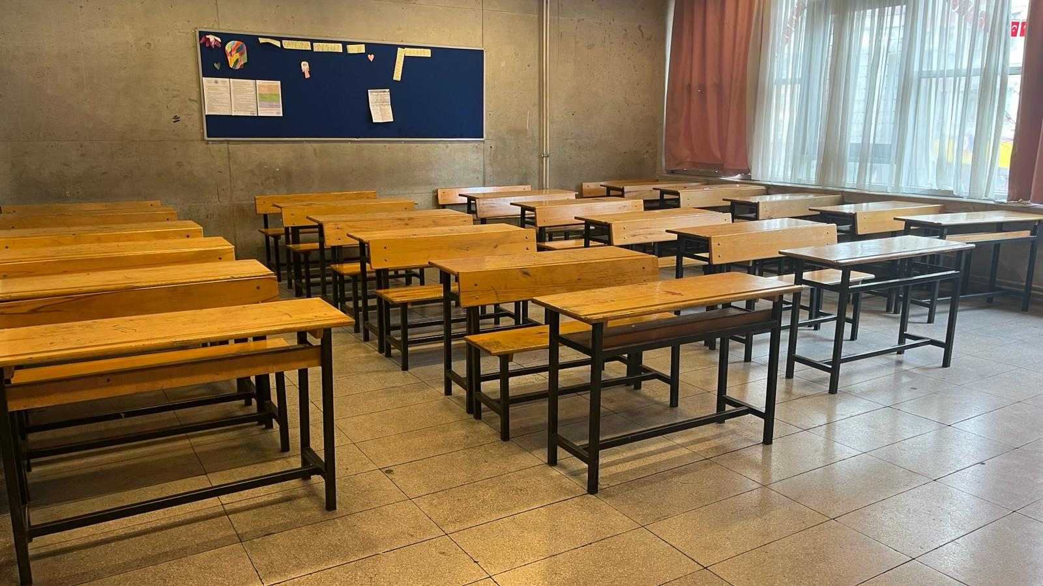

**ÖĞRETMEN ODASI**

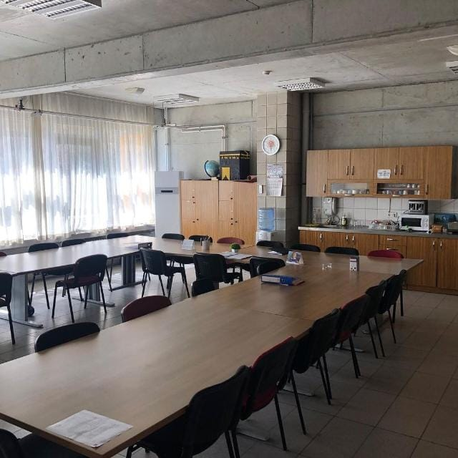

**KÜTÜPHANE**

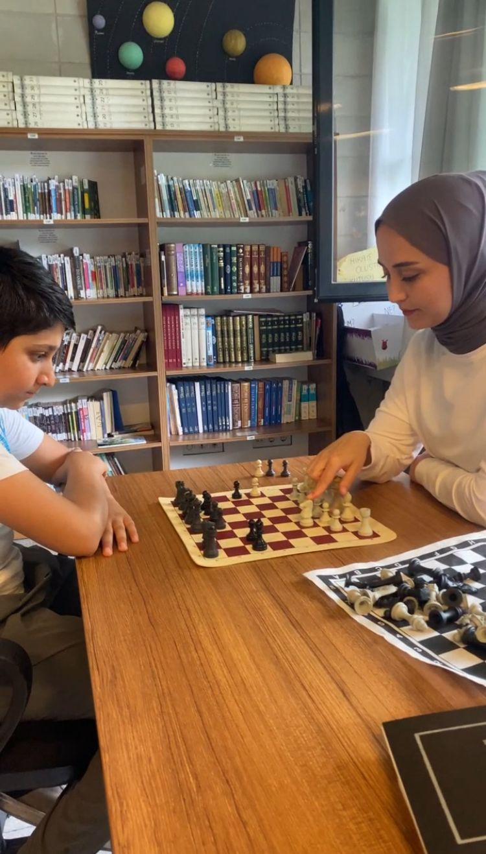

**KONFERANS SALONU**

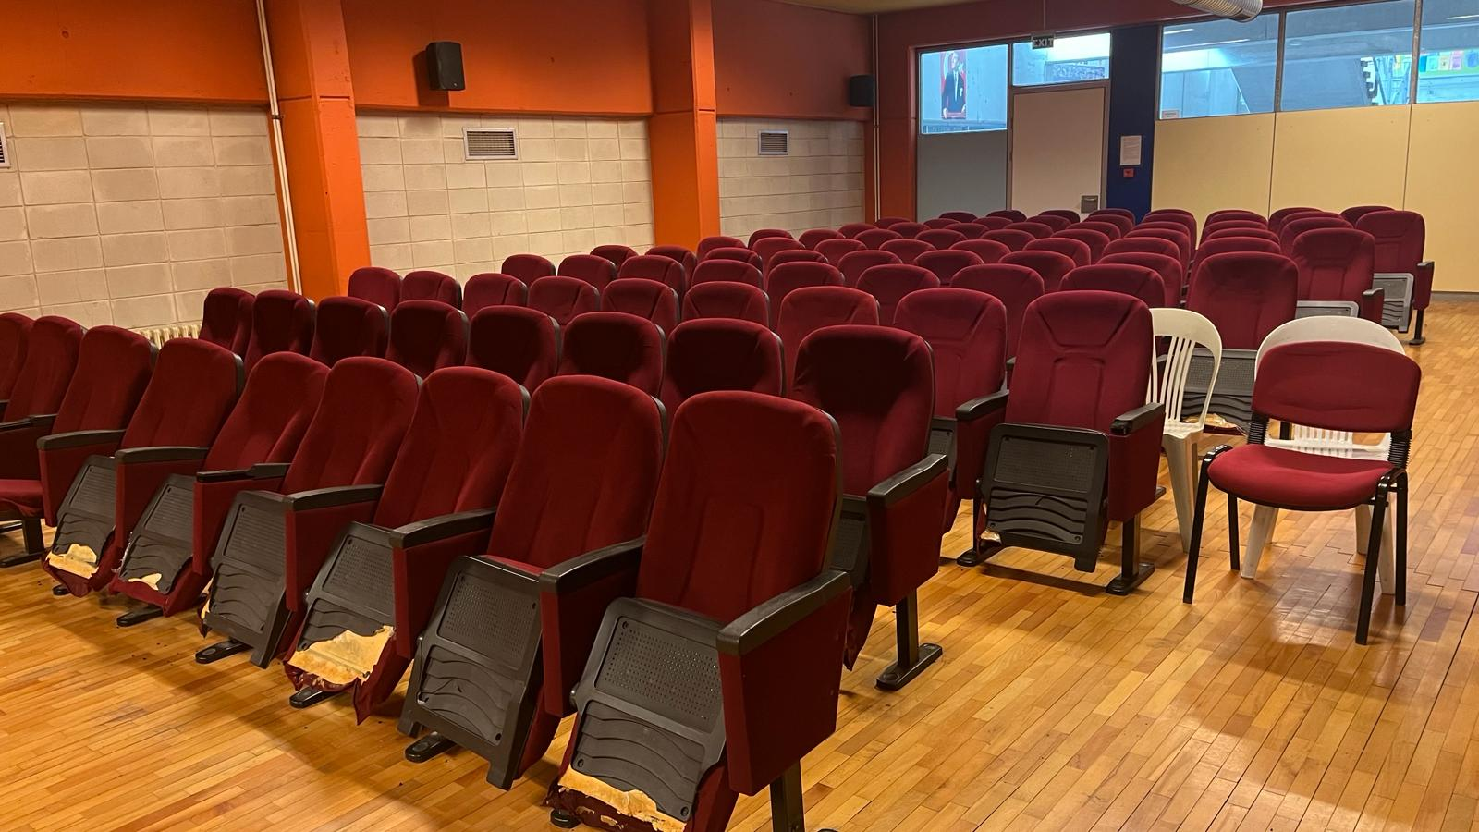

**SPOR SALONU**

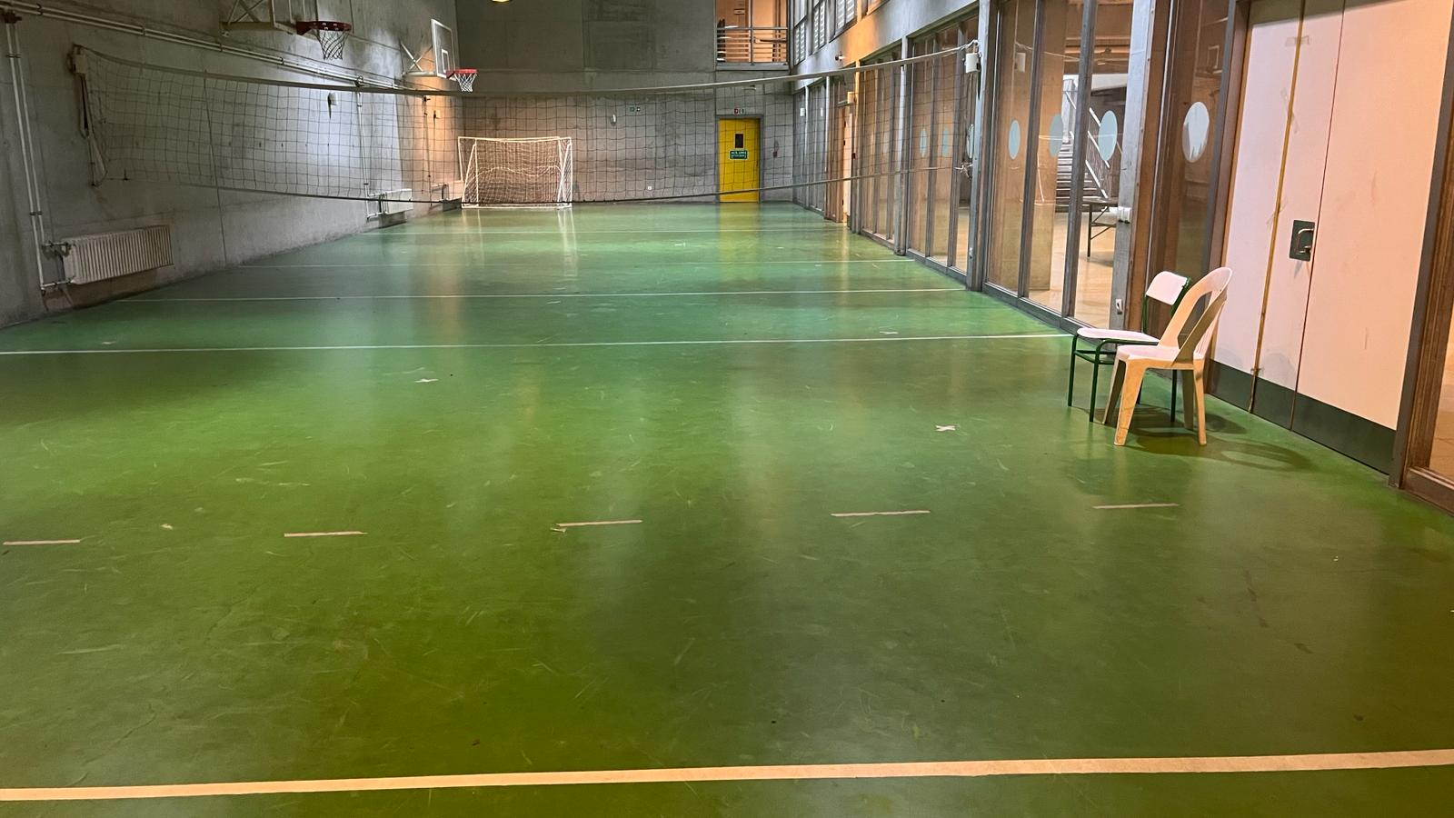

**TOPLANTI ODASI**

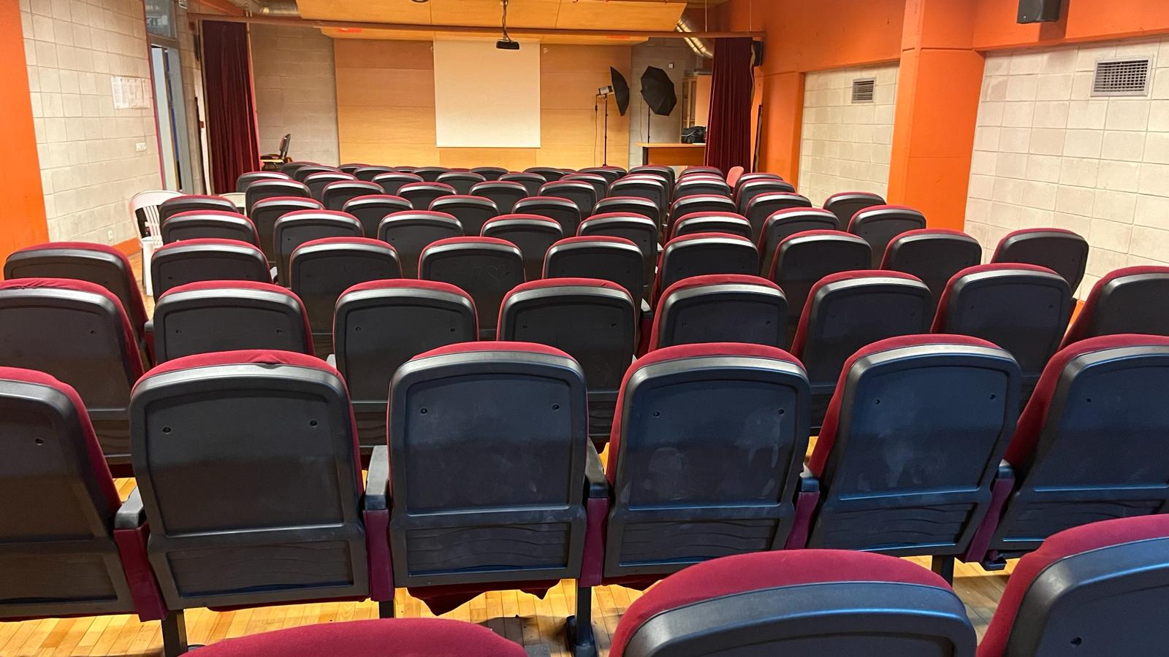

**MESCİD**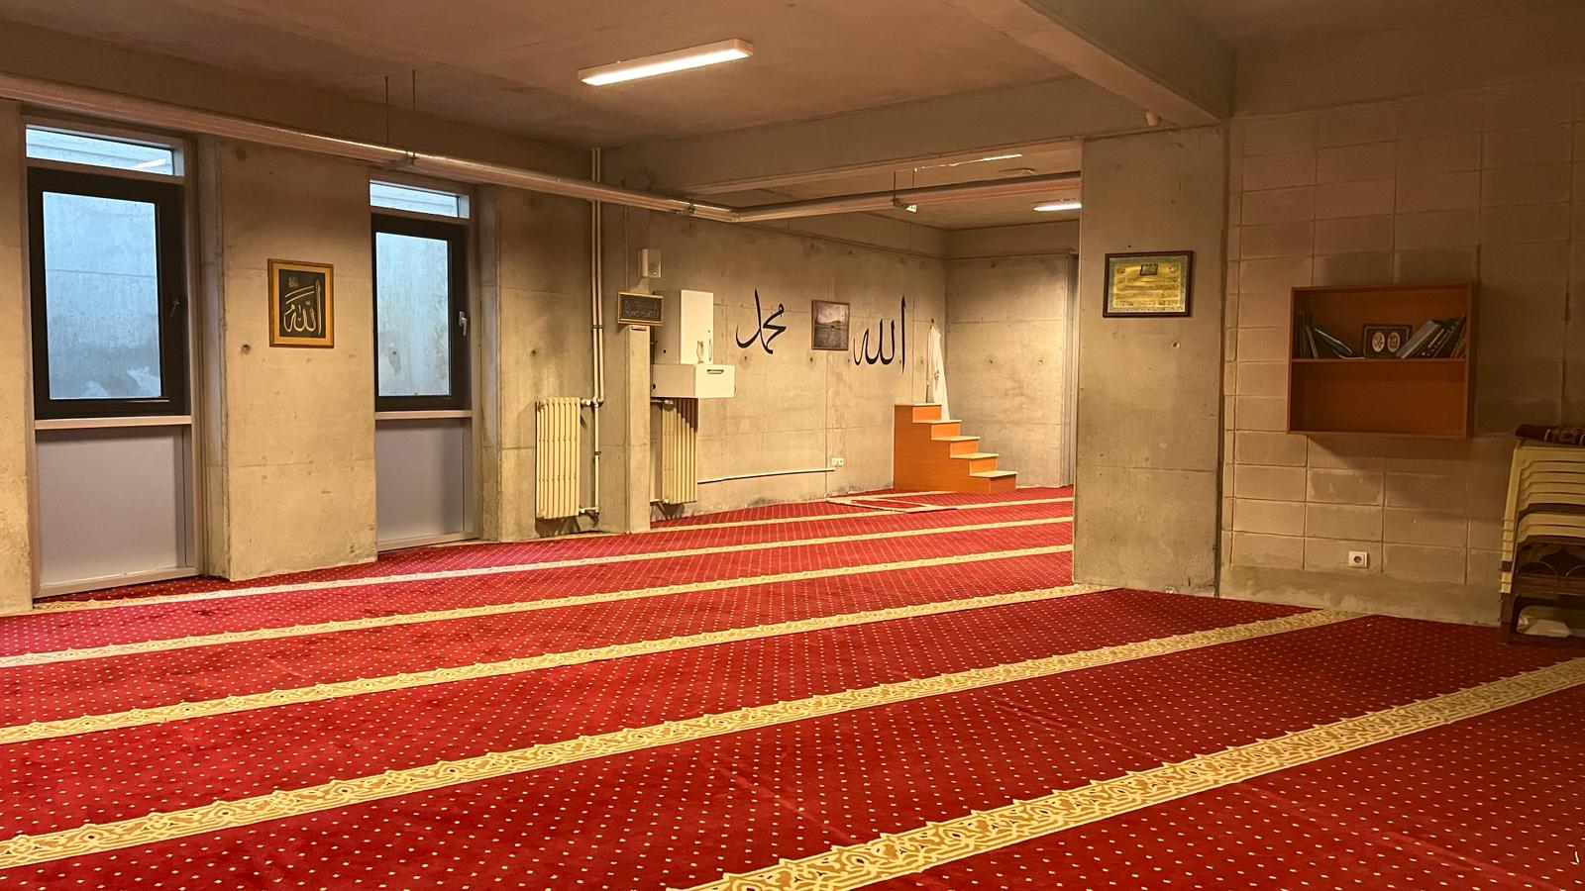

**LABORATUAR**

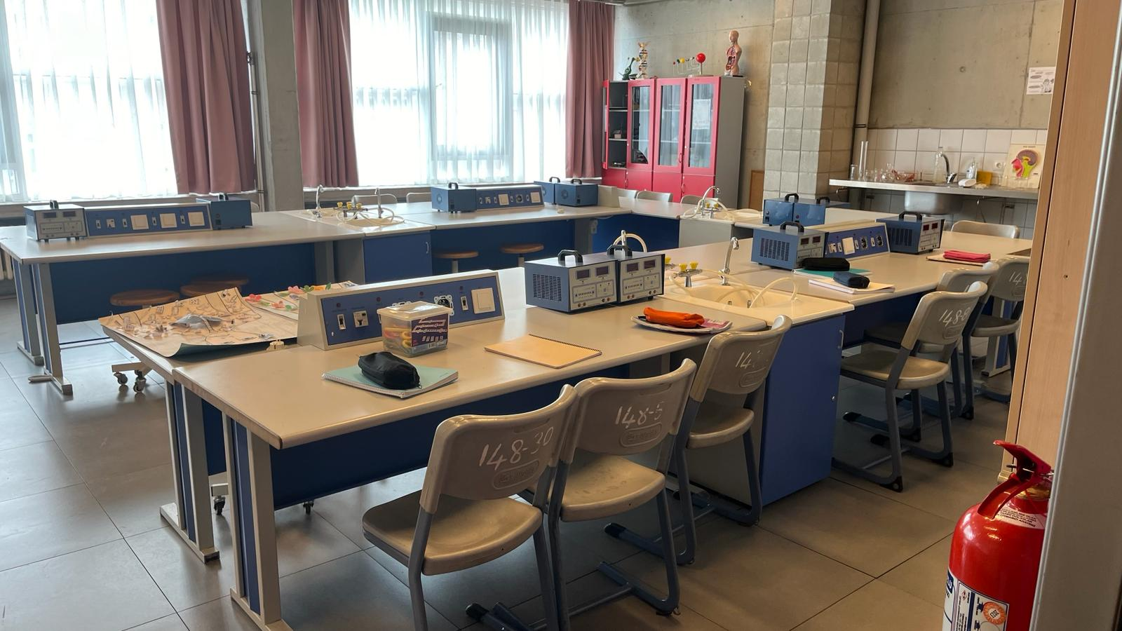

**SOSYAL ALANLAR**



**G. KURUM DIŞINDAN – BAHÇEDEN GÖRSELLER**

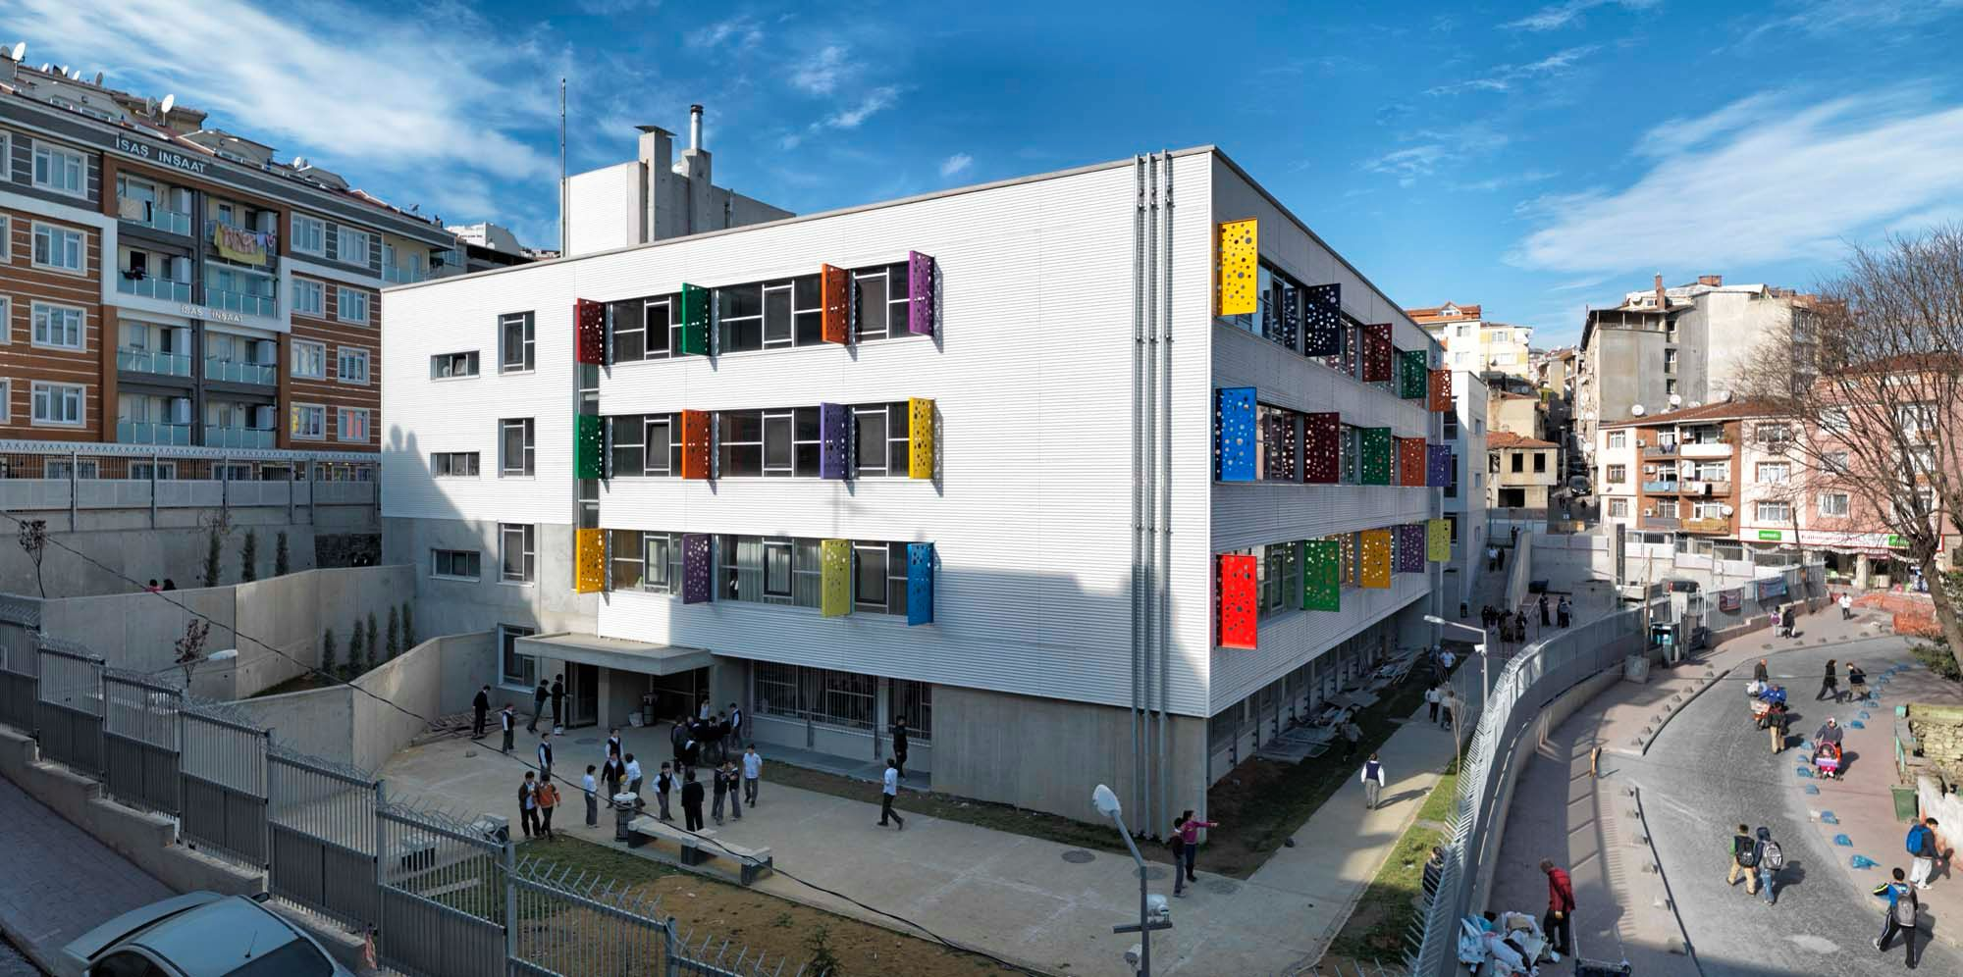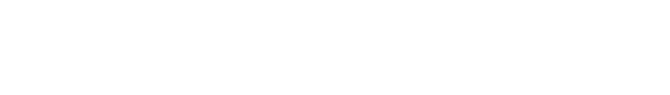

**H. OKULUMUZDA YAPILAN TÜM ETKİNLİKLER**

**Okulumuz etk,inlikli ve bol projeli bir okuldur**

**DİLİMİZİN ZENGİNLİKLERİ PROJEMİZ**

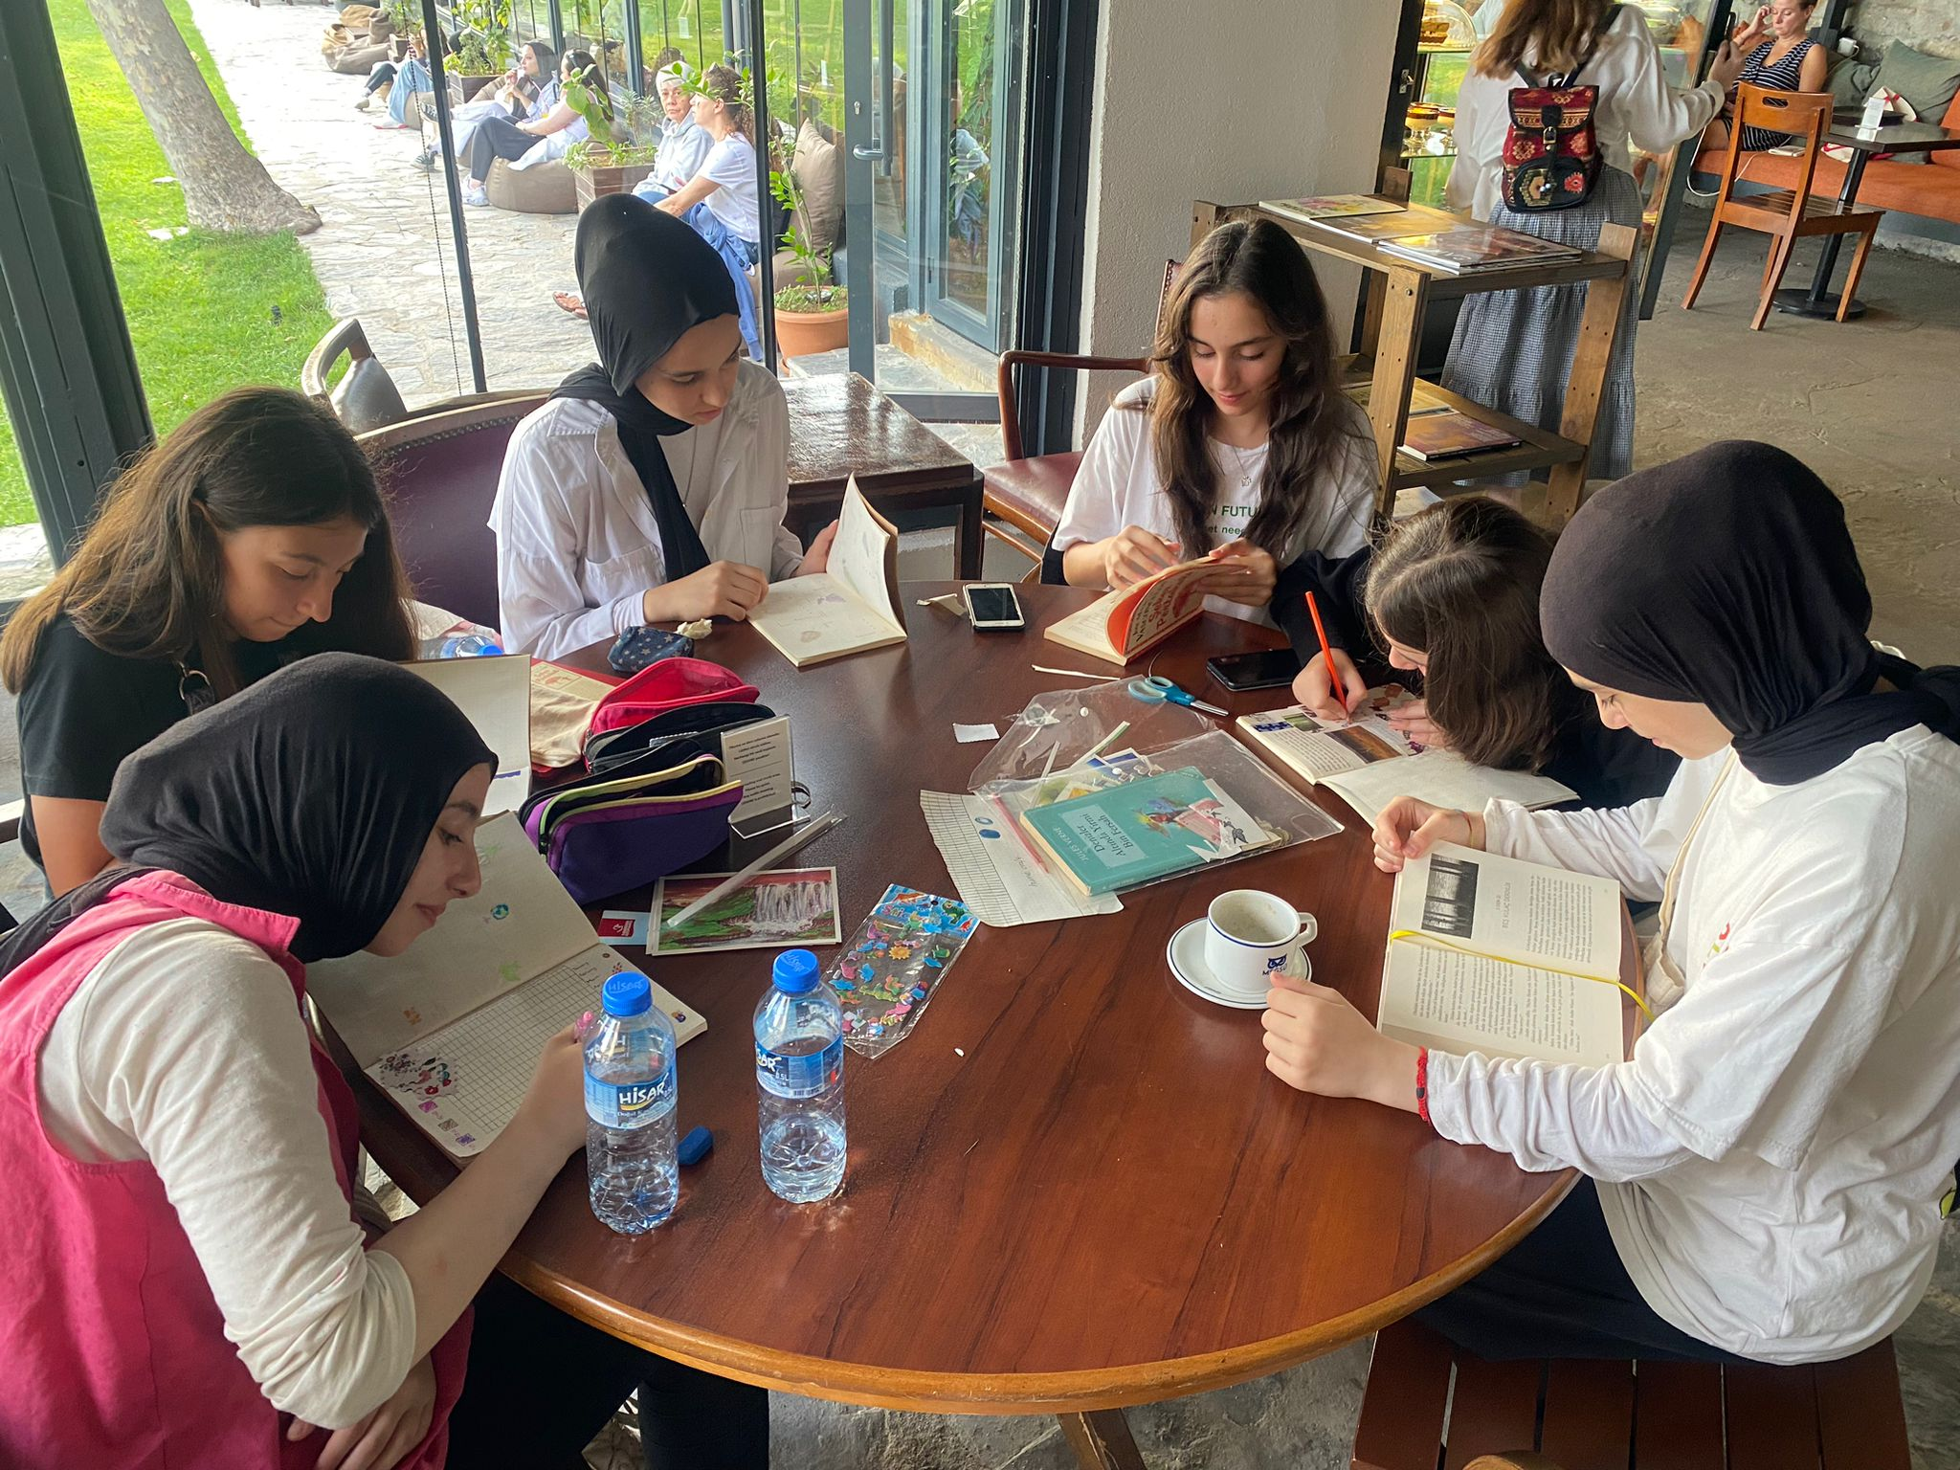

**ÇEDES**

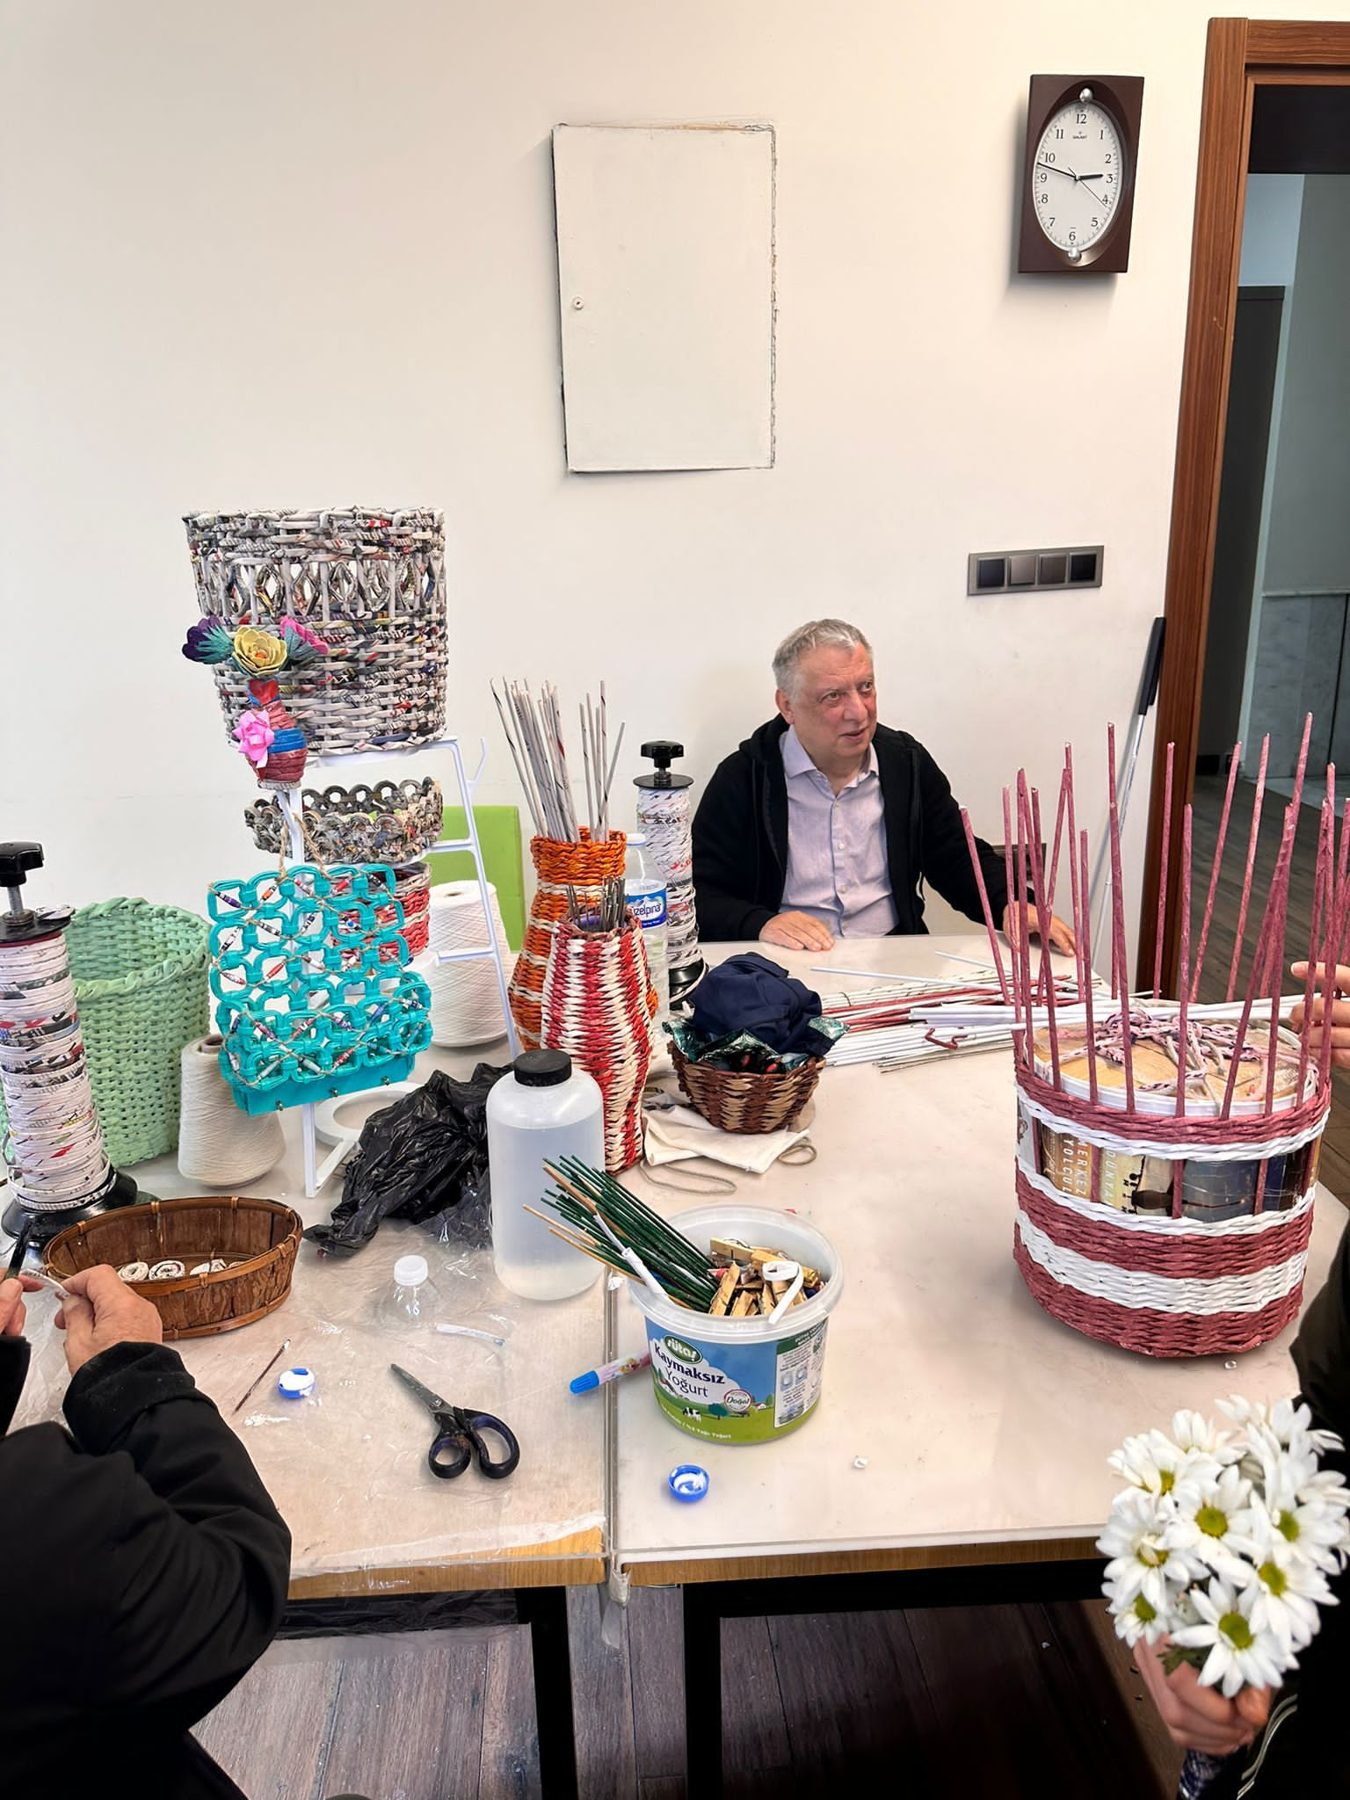

DARÜLACEZE GEZİMİZ

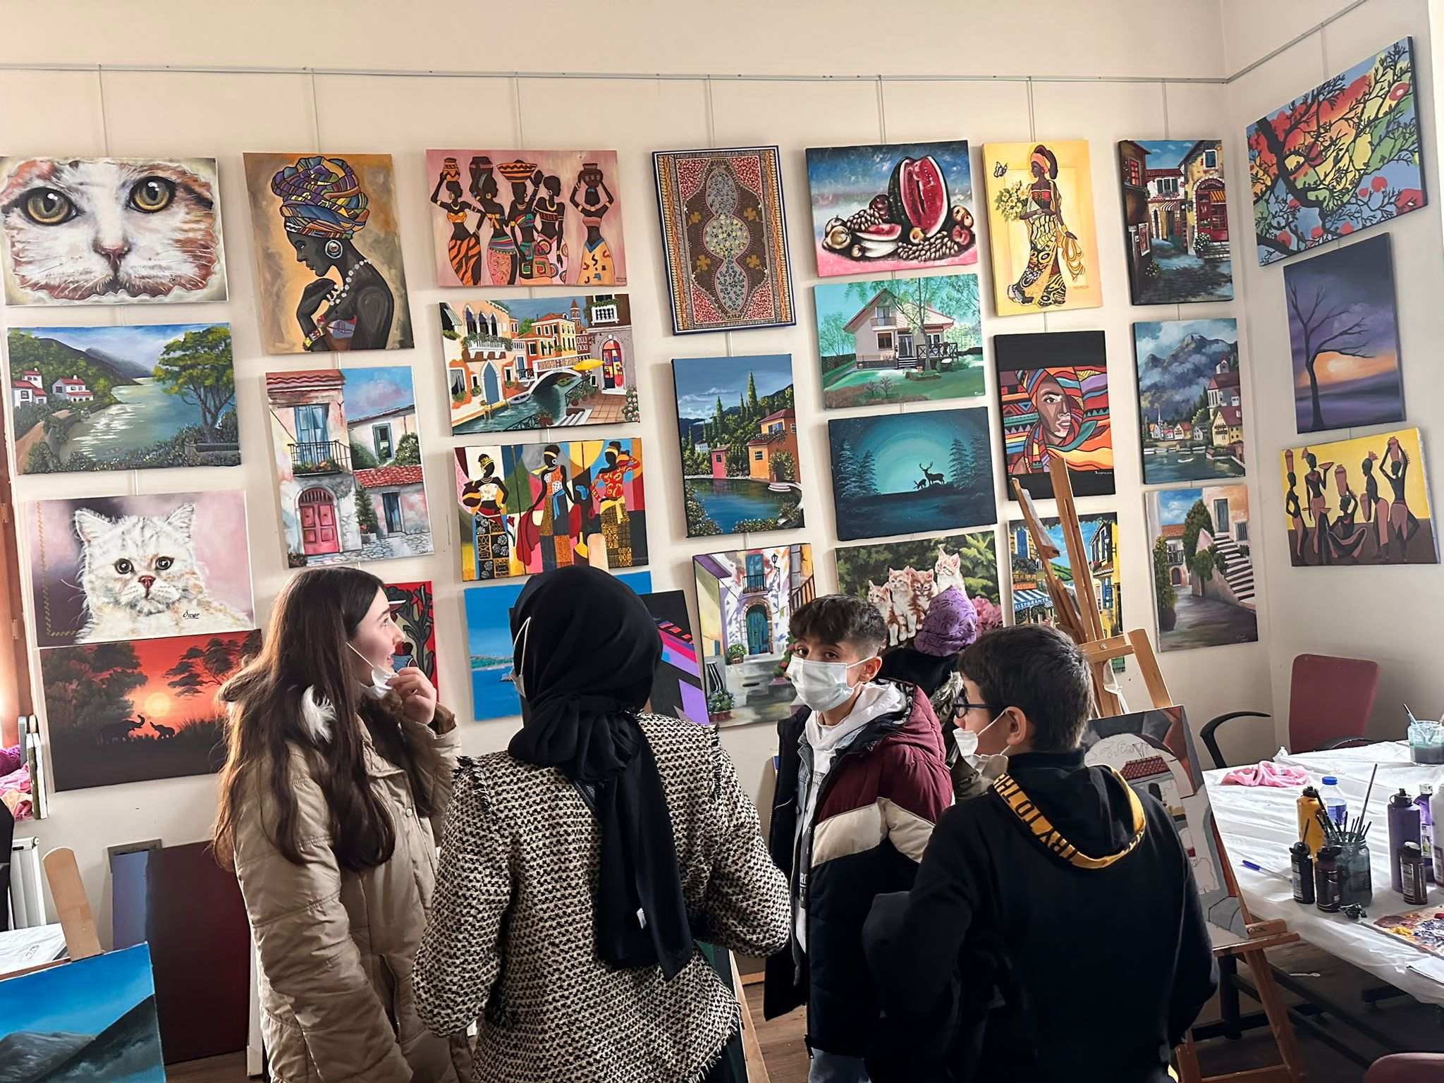

SERGİ GEZİLERİMİZ

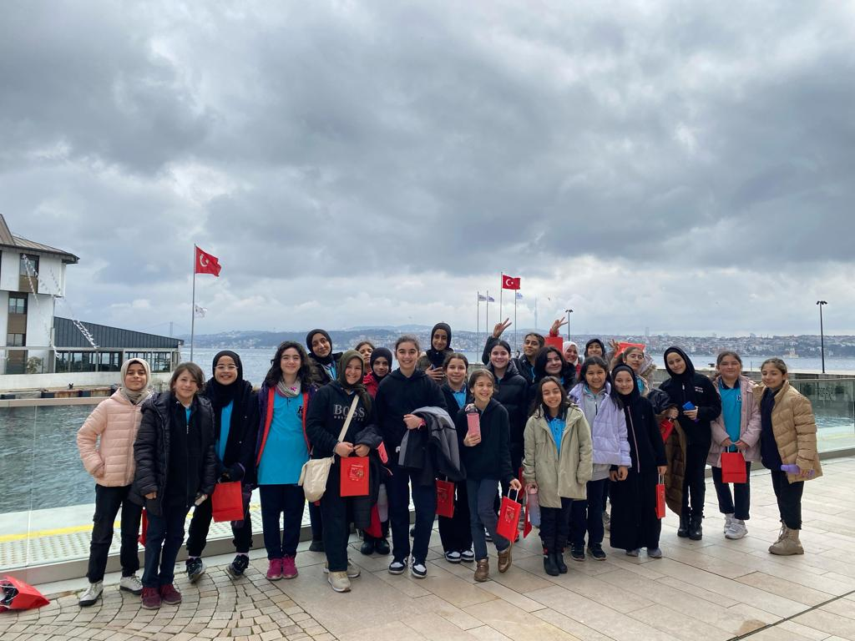

OKULLUMUZDA AÇTIĞIMIZ VE İLÇE MİLLİ EĞİTİM MÜDÜRÜNÜN DE KATILADIĞI “KARDEŞİM FİLİSTİN” SERGİMİZ

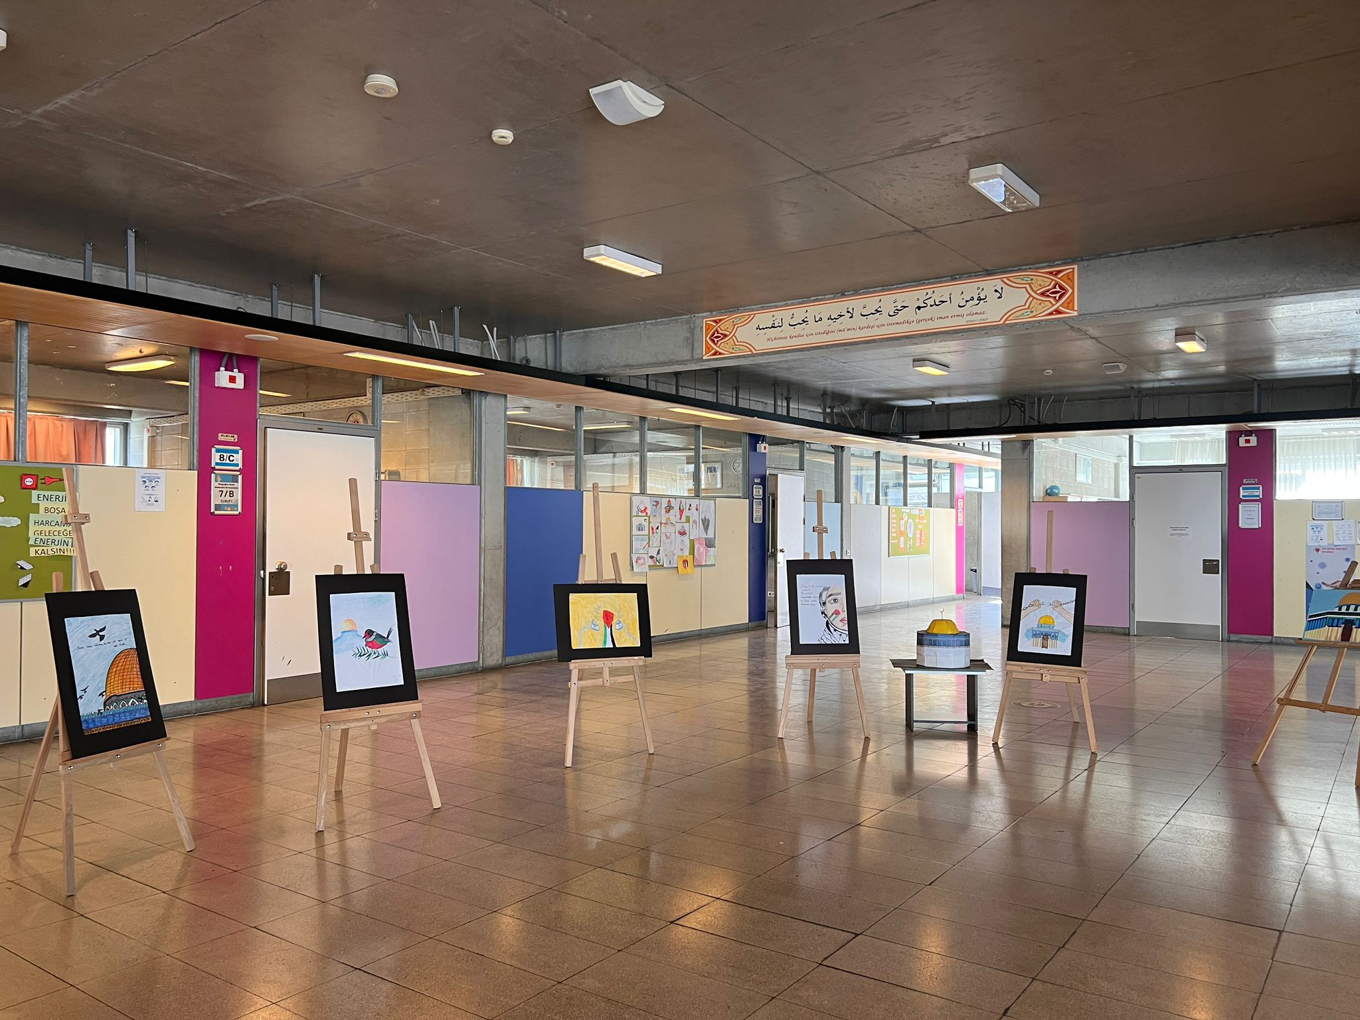

DİLİMİZİN ZENGİNLİKLERİ PROJESİ İLÇE BİRİNCİLİĞİMİZ

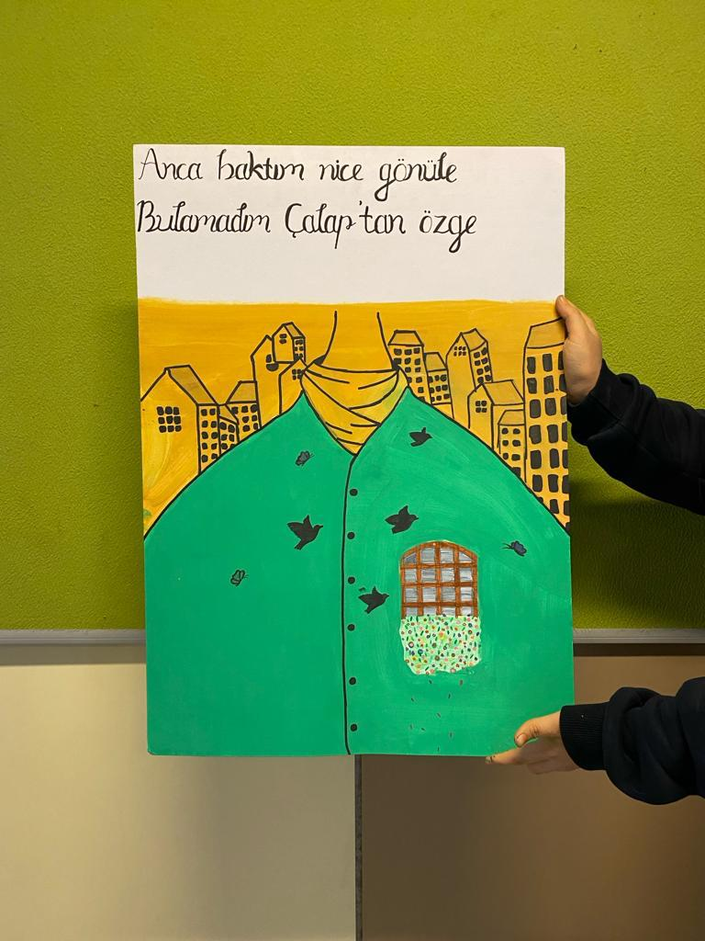

OKUL PANOLARIMIZ

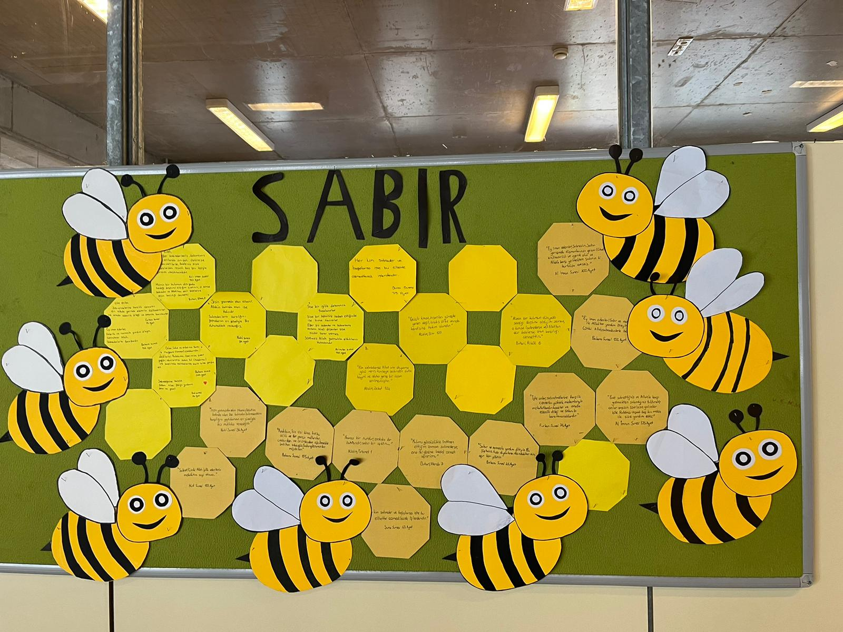

OKUL SERGİLERİMİZ DİLİMİZİN ZENGİNLİKLERİ

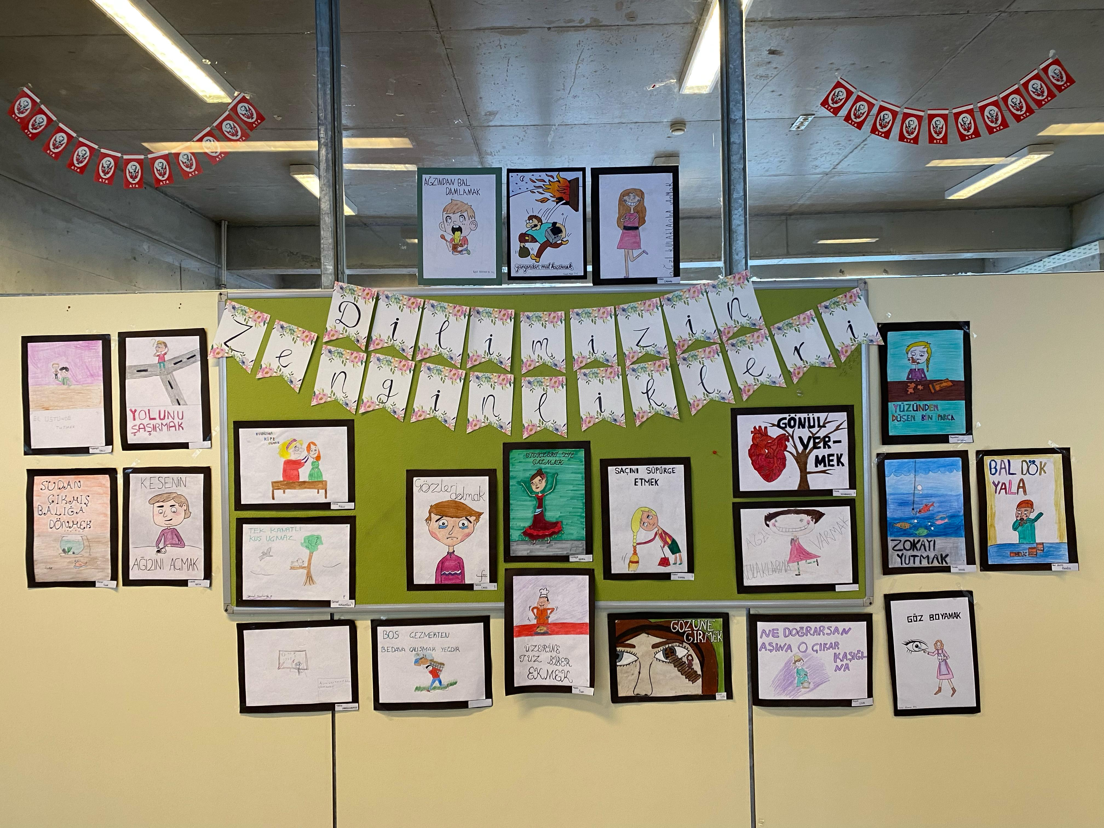

ANA SINFIMIZ

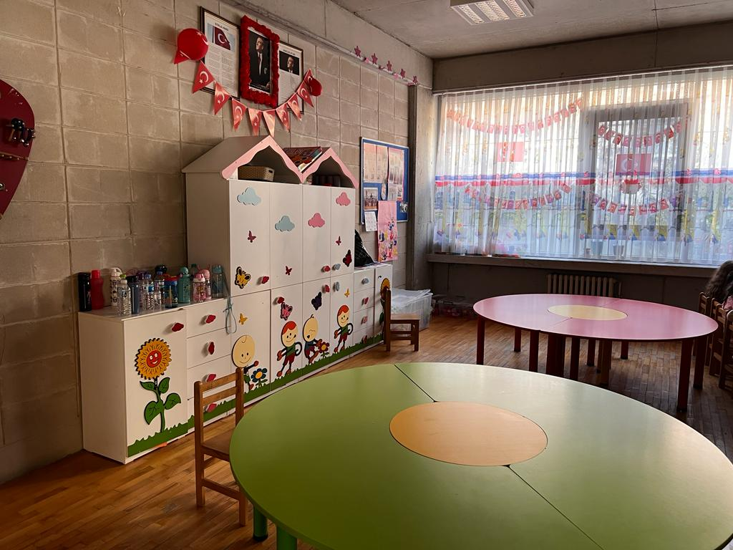

**I. İLETİŞİM ADRESLERİMİZ**

OKULA ADRESİ: Kaptanpaşa Mahallesi Kasımpaşa Zincirlikuyu Caddesi No: 125

**WEB SAYFASI:** http://kaptanpasaiho.meb.k12.tr/

**İNSTAGRAM:beyoglukaptanpasaiho**

**https://www.instagram.com/beyoglukaptanpasaiho?igsh=OGQ5ZDc2ODk2ZA%3D%3D&utm_source=qr**

**YOUTUBE:**

**X:**

**FACEBOOK:**

**GMAİL:** [kaptanpasaiho@gmail.com](mailto:kaptanpasaiho@gmail.com)

**OKUL TEL: 0212 238067 83**

**MÜDÜR TEL: 507 756 82 14**

UYGUNDUR

05/02/2024

**Tuğba AKSAKAL**

Okul Müdürü